Flamenco (im)puro. En torno a Vicente Escudero
Conferencia bailada
Irene Rueda, al baile
Marta “La Niña”, al cante
Pablo Martínez “Chocolate”, a la percusión
Pedro Ordóñez Eslava, conferencia y a la guitarra

Peña Flamenca de Jaén, 21.04.2017

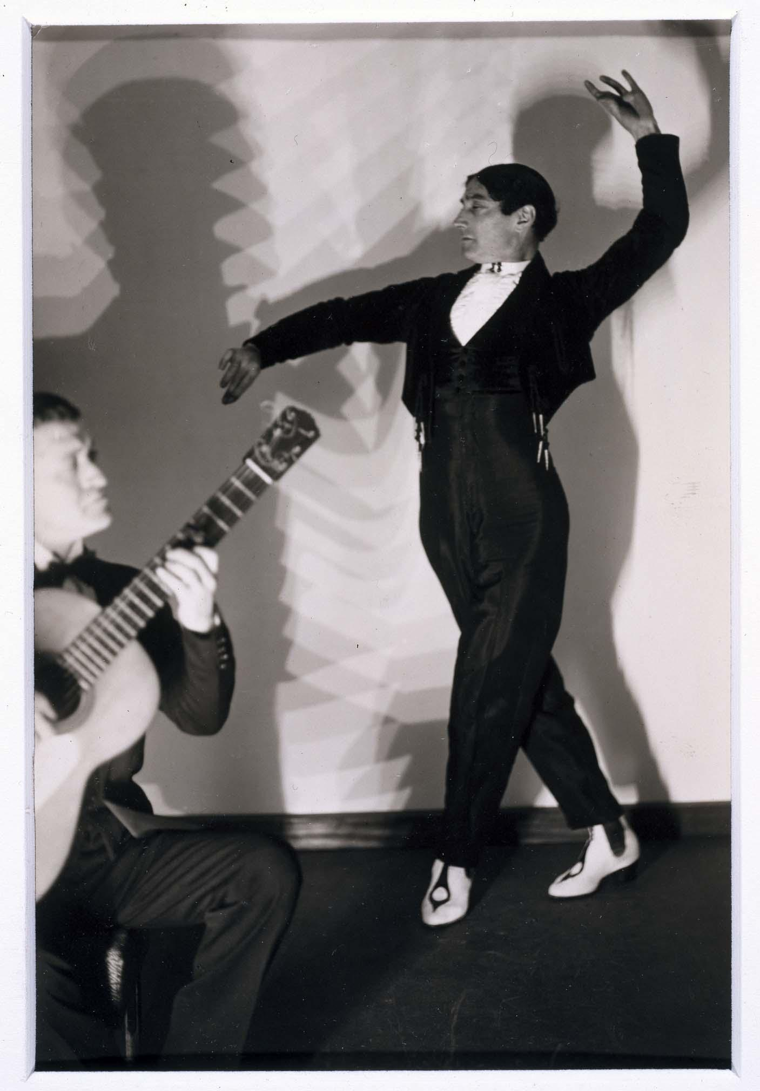
Vicente Escudero, por Man Ray
(Fuente: https://javierbarreiro.wordpress.com/2012/01/11/vida-y-obra-de-vicente-escudero/)

Yo no necesito de la música para bailar

Apertura: por Seguriya.
Crear en baile es para mí componer líneas y ritmos, usando como fuerza de expresión gestos y actitudes improvisados al azar.

Trío, sin baile: Tangos de Granada.
Allí –en el camino del Sacromonte, donde vivía– recibí las lecciones impagables que brotan de la experiencia y la vida misma de los gitanos. Yo nunca he estado en una academia; me formé con la observación, las conversaciones con gitanos legítimos, la convivencia con ellos, la compenetración con sus gustos, gestos y posturas... y el desciframiento de su silencio.

Dúo, cante y guitarra: Taranta y Cartagenera.
El cante hondo se está elevando. Se encontraba muerto. Y yo creo haber cooperado lo suficiente, porque soy defensor de los cantes mayores, desde que tuve uso de razón.

Trío, sin baile: Cantiñas.
[…] Prefería inspirarme en cosas ajenas al baile. La naturaleza me sirvió mucho de modelo. Trataba de imitar, en mis actitudes, las formas extrañas de los árboles y me hubiera gustado conseguir el ritmo gracioso con que una hoja al caer trata de burlar la ley de la gravedad.

Cuadro final. Décalogo: Soleá por bulerías.

1º. Bailar en hombre.
2º. Sobriedad.
3º. Girar la muñeca de dentro a fuera, con los dedos juntos.
4º. Las caderas quietas.
5º. Bailar asentao y pastueño.
6º. Armonía de piezas, brazos y cabeza.
7º. Estética y plástica, sin mixtificaciones.
8º. Estilo y Acento.
9º. Bailar con indumentaria tradicional.
10º. Lograr variedad de sonidos con el corazón, sin chapas en los zapatos, sin escenarios postizos y sin otros accesorios

Hoy el [baile] “grande” [...] está en franca decadencia, hasta el punto de que soy, por desgracia, el único que lo interpreta. Desgracia que para mí es aún mayor, ya que soy posiblemente el que más afición le tiene y el único que no lo puede ver bailar, en hombre.

Vicente Escudero, Mi baile, Barcelona, Montaner y Simón, 1947, pág. 83.
Ibíd., pág. 124.
Antonio Fernández Cid, “El misterio del baile flamenco. Vicente Escudero. Genio de la danza española”, Estafeta literaria, nº 35, octubre de 1945, pág. 11.
José María López Aparicio, “Una vida por los escenarios del mundo. Vicente Escudero”, La Nueva España, 6 de julio de 1958, recogida en www.papelesflamencos.com.
Escudero, Mi baile, Op. Cit., pág. 105.
Vicente Escudero, Arte flamenco jondo, Madrid, Estades, 1959, pág. s/n.
Escudero, Mi baile, Op. Cit., pág. 32.

